Камышина Миляуша Салиховна
учитель математики МБОУ «Гимназия № 122
имени Ж.А.Зайцевой» Московского района города Казани
Описание опыта работы
На протяжении всех лет работы в школе я задумывалась над тем, что позволит мне стать хорошим педагогом, который сможет помочь детям раскрыться, развить свои таланты и способности, повысить интерес к обучению, и как следствие – качество знаний.
Новый Федеральный государственный образовательный стандарт выдвигает в качестве приоритета развития российского образования задачу формирования у учащихся не просто знаний и умений по различным предметам, а метапредметных умений и способностей к самостоятельной учебной деятельности, готовности к самоизменению, самовоспитанию и саморазвитию: «Важнейшими качествами личности становятся инициативность, способность творчески мыслить и находить нестандартные решения, умение выбирать профессиональный путь, готовность обучаться в течение всей жизни».
Уже 15 лет все учителя гимназии №122, в том числе и я, работают по программе ассоциации «Школа 2000…», научной психолого-педагогической базой которой является дидактическая система деятельностного метода «Школа 2000...», получившая в последние годы научное признание и широкое распространение.
Данная система предусматривает принципиально новый путь формирования универсальных учебных действий и умения учиться в целом. Концептуальная идея формирования у учащихся УУД, принятая в образовательной системе Л.Г. Петерсон («Школа 2000...»), состоит в следующем: универсальные учебные умения формируются тем же способом, что и любые умения.
Таким образом, формирование у школьников любого умения проходит через следующие этапы:
- Представление о действии, первичный опыт и мотивация.
- Приобретение знаний о способе выполнения действия.
- Тренинг в применении знаний, самоконтроль и коррекция.
- Контроль умения выполнять действие.
Дидактическая система «Школа 2000…» позволяет учителю на уроках системно включать учащихся в учебную деятельность, где протекают процессы мотивации, построения и коррекции способов действий, реализации нормы и рефлексии, самоконтроля и самооценки, коммуникативного взаимодействия.
Дидактические принципы образовательной системы
Для организации процесса обучения на основе системно-деятельностного подхода Л.Г. Петерсон учитель должен реализовывать на практике следующие принципы.

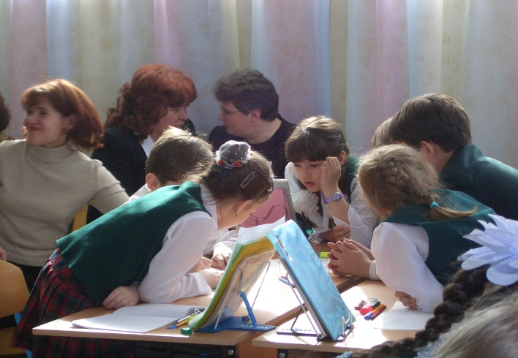

Принцип целостного представления о мире
означает, что у ребенка должно быть сформировано обобщенное, целостное представление о природе – обществе – самом себе

Принцип
деятельности
заключается в такой организации
обучения, когда ученик получает
не готовое знание, а добывает его сам в процессе собственной
учебной деятельности

Принцип
непрерывности
предполагает преемственность между всеми ступенями обучения на уровне технологии, содержания и методики

Принцип минимакса:
школа предлагает каждому
ученику содержание образования
на максимальном (творческом) уровне и создает условия его усвоения на уровне, не ниже минимального (ФГОС)

Принцип
вариативности
формирование у учащихся
способности к систематическому перебору вариантов и выбора оптимального варианта на основе заданного критерия

Принцип
психологической
комфортности
снятие всех стрессообразующих факторов учебного процесса, создание доброжелательной атмосферы, основанной на реализации идей педагогики сотрудничества

Принцип
творчества
предполагает максимальную ориентацию на творческое начало в учебной деятельности, приобретение ими собственного опыта
творческой деятельности

Принцип деятельности
заключается в такой организации обучения, когда ученик не получает готовое знание, а добывает его сам в процессе собственной учебной деятельности.
Этот принцип позволяет мне видеть в ученике деятеля, в то время как я играю роль управленца и организатора деятельности. То есть учащийся становится не объектом, а активным субъектом обучения.
Таким образом, учебное содержание урока предполагает наличие последовательности заданий, обеспечивающих деятельность ученика на каждом этапе урока.

Принцип непрерывности
предполагает преемственность между всеми ступенями обучения на уровне технологии, содержания и методики.
Реализация данного принципа требует сохранения единого метода организации учебного процесса на всех его этапах (инвариантность технологии), сохранения единых требований к методике, реализующей технологию (инвариантность методики). Учебное содержание урока построено как система задач, каждая из которых может быть выведена из предыдущих на основании предыдущего опыта. Содержание не должно иметь логических разрывов и обеспечивать непрерывность между всеми ступенями обучения.

Принцип целостного представления о мире
означает, что у ребенка должно быть сформировано обобщенное, целостное представление о природе – обществе – самом себе.
Учебное содержание отражает современные представления о процессе формирования науки и ее месте в системе наук. Так, например, математика является наукой, обеспечивающей инструментарием для описания процессов в естественных науках (физике, химии и др.), так и для фиксирования результатов, полученных внутри математики. Чтобы учащиеся осознали это, в учебное содержание включаются задачи прикладного характера (как к житейским ситуациям, так и к решению задач, возникающих в других областях знаний – экономика, физика и пр.)

Принцип творчества
предполагает максимальную ориентацию на творческое начало в учебной деятельности, приобретение учащимися собственного опыта творческой деятельности.
В соответствии с этим принципом на каждом уроке я даю задания, выполнение которых требует творческого подхода. Одно и то же задание может быть как творческим, так и нет. Если изучаемая тема, предшествующая заданию, содержит метод построения алгоритма его решения, то задание не может быть отнесено к творческим, а если не содержит, то может. С этой точки зрения задания, которые иногда называют творческими – придумывание детьми задач по данным выражениям, составление примеров того или иного типа и т.д.- по сути творческими не являются. Но они, я уверена, необходимая ступенька для формирования творческих способностей, поскольку здесь дети приобретают первичный собственный опыт, вкус к «придумыванию», веру в то, что каждый из них может что-то придумывать сам.

Принцип вариативности
предполагает формирование у учащихся способности к систематическому перебору вариантов и выбору оптимального варианта на основе заданного критерия.
Данный принцип предполагает наличие на уроках проблем, решение которых связано с перебором вариантов и выбором оптимального.
Реализация принципа вариативности предполагает:
1. Включение в учебный процесс задач вариативной направленности.
2. Предоставление возможности выбора:
- варианта решения учебных задач;
- уровня самореализации в учебной деятельности;
- собственного познавательного уровня.

Принцип психологической комфортности
предполагает снятие стрессообразующих факторов учебного процесса, создание доброжелательной атмосферы, основанной на реализации идей педагогики сотрудничества.
С учетом данного принципа я создаю в коллективе учащихся спокойную, доброжелательную обстановку, в которой способности каждого могут проявиться как можно полнее. В учебном содержании принцип психологической комфортности реализую с помощью различных приемов: использование сюжетов заданий, дающих детям положительный эмоциональный заряд, разнообразие видов деятельности и многофункциональность заданий, позволяющих уменьшить учебную нагрузку и т. д.

Принцип минимакса
заключается в том, что школа предлагает каждому ученику содержание образования на максимальном (творческом) уровне и обеспечивает его усвоение на уровне не ниже социально безопасного минимума (ФГОС).
Минимальный уровень – устанавливается государственным стандартом и имеет правовой статус. Он отражает тот социально безопасный уровень, который должен иметь каждый выпускник общеобразовательной школы.
Максимальный уровень (или возможный уровень) определяется максимальными возможностями образовательной программы, используемой учителями.
При этом обязательная отчетность для ученика предусматривается в соответствии с минимальным уровнем.
В технологии деятельностного подхода выделяются четыре типа уроков в зависимости от их целей:
- уроки «открытия» нового знания;
- уроки рефлексии;
- уроки построения системы знаний;
- уроки развивающего контроля.
На уроках «открытия» нового знания я организую процесс самостоятельного построения детьми нового знания.
Урок состоит из нескольких этапов:
1) Мотивация (самоопределение) к учебной деятельности.
2) Актуализация знаний и фиксирование индивидуального затруднения в пробном действии.
3) Выявление места и причины затруднения.
4) Построение проекта выхода из затруднения.
5) Реализация построенного проекта.
6) Первичное закрепление с проговариванием во внешней речи.
7) Самостоятельная работа с самопроверкой по эталону.
8) Включение в систему знаний и повторение.
9) Рефлексия учебной деятельности.
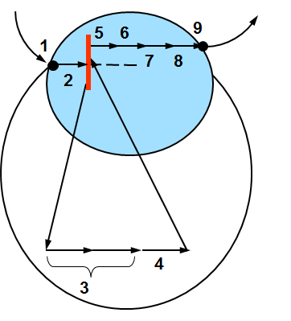
На уроках рефлексии мои ученики закрепляют полученные знания и умения, и одновременно учатся выявлять причины своих ошибок и корректировать их.
Уроки построения системы знаний посвящены структурированию и систематизации изучаемого материала.
Целью уроков развивающего контроля является не только контроль и самоконтроль изученных понятий и алгоритмов, но и формирование умения контролировать собственную деятельность.
Девять лет работы по технологии деятельностного метода позволили мне апробировать, проанализировать, отрефлексировать свою и ученическую деятельность, что вылилось в методическую тему «Эвристическое обучение математики как инструмент реализации задач ФГОС».
Целью своей работы я вижу внедрение в учебный процесс технологии деятельностного метода для повышения учебной мотивации и качества знаний учащихся.
Актуальность данной темы определяется необходимостью реализации государственных образовательных стандартов нового поколения.
Сформулировала следующие задачи своей работы:
1. Создание условий для деятельности учителя и учащихся в образовательном процессе с использованием ТДМ.
2. Мониторинг результатов работы по ТДМ.
3. Оптимизация применения ТДМ через использование современных информационных технологий в образовательном процессе.
Поставленные цели и задачи позволили мне выдвинуть следующие ожидаемые результаты:
использование ТДМ позволит:
- большее продвижение детей в развитии мышления, речи, психических функций, познавательных интересов;
- сформирует у них устойчивую мотивацию к обучению,
- развить коммуникативные умения, творческие способности,
- соблюдать здоровьесберегающие факторы.

Что же дал системно-деятельностный подход мне?

Он позволил:
- систематизировать знания об активизации деятельности учащихся, накопленные в различных подходах (традиционном, системах развивающего обучения);
- «увидеть» себя, свой педагогический опыт в новой системе обучения;
- переходить к новому способу обучения поэтапно, своим темпом, в соответствии со своими возможностями;
- уже на первых этапах перехода повысить качество образования в соответствии с существующими сегодня измерителями (в том числе ЕГЭ), которые мотивируют его к дальнейшему развитию;
- работать в условиях «открытого» комплекта (курс математики программы «Школа 2000…» и любые учебники Федеральных перечней по другим учебным предметам, которые используются на основе базового уровня ТДМ);
- включиться в инновационный процесс на посильном для себя уровне (сегодня это не только моральный, но и материальный стимул);
- обеспечить достаточную полноту и качество формирования общеучебных умений и ключевых деятельностных компетенций;
- вырасти профессионально и подготовиться к переходу к новым госстандартам образования.
Непрерывность профессионального развития
Учитель учится всю жизнь, только в этом случае он обретает право учить, и только высокопрофессиональный учитель может качественно учить.
Математика – одна из самых быстроразвивающихся наук. Соответствовать современным требованиям, готовить учащихся к олимпиадам- все это требует от самого учителя постоянного совершенствования, включающего как расширение общего кругозора и эрудиции, так и повышения профессионального мастерства.
В современном, быстро меняющемся мире сложившаяся система повышения квалификации педагогов (1 раз в 5 лет) не соответствует требованиям времени. Поэтому я учусь непрерывно, для того чтобы
- повышать компетентность и профессиональное мастерство;
- повышать свой творческий потенциал;
- осмысленно подходить к решению своих профессиональных проблем, к самоанализу и самодиагностике.
Формы повышения квалификации и профессиональной переподготовки

На протяжении многих лет, работая над методической темой «Эвристическое обучение математике как инструмент реализации задач ФГОС», я занимаюсь самообразованием. Самообразование невозможно без постоянной кропотливой работы: изучения новинок в области математики, ИКТ, чтения специальной методической литературы, участия в Интернет – педсоветах и т.д., поэтому я принимаю активное участие
- в сообществах учителей математики на портале «Электронное образование РТ»
- в различных тематических интернет-форумах
(informatics.mccme.ru/moodle/, www.olympiads.ru,
www.acmp.ru/asp/forum.asp, www.informatics.ru/),
Провожу мастер-классы, являясь руководителем проблемной группы учителей математики в районе «Графический метод при решении уравнений и неравенств».
Активно принимаю участие в жизни района: вхожу в состав жюри районного этапа конкурса «Классный руководитель года».
На протяжении всей своей педагогической деятельности я, как и любой учитель, обучаюсь на курсах повышения квалификации по программам профессиональной переподготовки в области информационно-коммуникационных технологий и информатики:

Моя гимназия – учебное заведение, коллектив которого работает над методической темой «Развитие творческой активности учащихся на основе реализации дидактической системы деятельностного метода». Каждый член коллектива регулярно повышает свою квалификацию по теме гимназии на
курсах, в том числе и я.

Эффективность повышения квалификации
• успеваемость учащихся по предмету во всех классах – 100%
• результаты ЕГЭ по математике – не ниже 50-60%
• результаты ГИА по математике – не ниже 70 %
• результаты олимпиад по математике

Участие в грантах, профессиональных конкурсах

№ | Наименование гранта | Уровень (образовательное учреждение, район, город, республиканский, федеральный, международный уровень) | Результат | Год участия
1. | Конкурс «Учитель года» | муниципальный | победитель | 2014
2. | Конкурс «Наш лучший учитель» | Республиканский | Грант победителя | 2012
Обеспечение высокого качества организации образовательного процесса на основе эффективного использования современных образовательных технологий
Современный подход к стратегии развития образования заключается в понимании того, что качество образования является самым эффективным средством удовлетворения образовательных потребностей общества, семьи, ребёнка.
Задача российской школы – формирование личности, отвечающей требованиям свободного и демократического общества, способной к самореализации, личности конкурентоспособной на рынке труда и идей.
МБОУ «Гимназия №122 имени Ж.А.Зайцевой» - образовательное учреждение со сложившимися за 55 лет (с 1958г.) традициями, ведущей из которых является стабильность и высокое качество успеваемости (70% и выше).
Качество образования есть качество не только конечных результатов, но и всех процессов, влияющих на конечный результат. А конечным результатом, конечно, является личная результативность учащихся: общая и качественная успеваемость по всем предметам, в том числе и по предмету «Математика».
Успеваемость по предмету в классах, в которых я работаю, составляет 100%, а количество учащихся, успевающих на «4» и «5» - 70-80%.
Позитивная динамика успеваемости и качества знаний учащихся за последние три года представлена на диаграмме:
Качество знаний по предмету «Математика» определяется и уровнем реализации инновационных процессов, включенностью в работу по внедрению Программы «Развитие творческой активности учащихся на основе реализации дидактической системы деятельностного метода». Это позволило мне добиться стабильности результатов обучения, повысить уровень деятельностных способностей учащихся.
Факторы, обеспечивающие качественный результат, – качество преподавания учебных предметов, системный подход к подготовке учащихся к итоговой аттестации, целенаправленная организация спецкурсов, способствующих углублению знаний по предмету, диагностика и прогнозирование состояния образовательного процесса и уровня обученности:
С пятого класса я веду анкетирование детей, с целью выявить степень сформированности мотивации к обучению. Предмет математика - самый сложный предмет (По таблице И.Г.Сивкова – 11 баллов), и то, что у детей в своем большинстве активно-положительная и положительная мотивация его изучения, говорит о реализации принципов технологии.

Мотивация | Классы |  |  |  |  |  |  | Общий итог уровня мотивации
 | 5 | 6 | 7 | 8 | 9 | 10 | 11
Активно положительая | 81% | 78% | 80% | 85% | 85% | 85% | 86% | 83%
Положительная | 17% | 19% | 17% | 14% | 14% | 15% | 14% | 15%
Безразличная | 2% | 3% | 2% | 1% | 1% | - | - | 2%
Отрицательная | - | - | 1% | - | - | - | - | -
Крайне отрицательная | - | - | - | - | - | - | - | -

Чтобы обеспечить непрерывность и единство процессов обучения и воспитания, я веду элективный курс «Замечательные неравенства», спецкурс «Избранные вопросы математики». Занятия спецкурсов позволяют выявить учащихся, имеющих определенные способности и склонности к математике.
Традицией в нашей гимназии является проведение занятий в летних профильных сменах. Цель – углубленная работа с одаренными детьми и детьми, проявляющими интерес к предметам. Принципы эффективного применения данной формы учебной деятельности следующие:
• создание и пополнение «базы данных» одаренных детей;
• создание и пополнение «базы данных», включающих в себя задания повышенной сложности, олимпиадные задания, материалы ЕГЭ;
• добровольность участия;
• разнообразие применяемых форм учебной деятельности.
Мною создан кабинет, который является методическим центром для учителей математики и соответствует современным требованиям. Имеются мультимедийное оборудование, инновационный методический и дидактический материалы, сформирован богатый фонд справочной литературы.

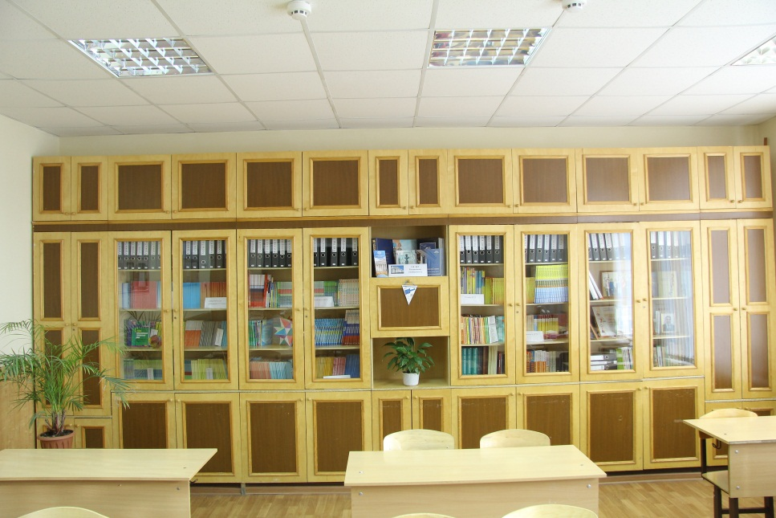
Большая часть старшеклассников проявляет высокий уровень самореализации. Этому во многом способствует сложившаяся в гимназии система социализации личности учеников, подготовка их к осознанному выбору будущей профессии и поступлению в вузы. И, в первую очередь, организация предпрофильного (8-9-е классы), профильного (10-11-е классы) обучения, одним из самых востребованных является информационно-технологическое направление.
Главным показателем качества преподавания «Информатики и ИКТ» в профильных классах являются итоги государственной аттестации выпускников в моих классах.
Результаты ЕГЭ
Учебный год | Численность участников ЕГЭ | Средний балл
2010-2011 | 63 | 55,1
2011-2012 | 59 | 56,09
2012-2013 | 29 | 71,65

Результаты ГИА
Учебный год | Средний балл | Качество обученности
2008-2009 | 18,2 | 59,7
2009-2010 | 19,1 | 70,5
2010-2011 | 20,7 | 84,6

Результаты республиканского тестирования
Учебный год | Класс | Численность участников | Средний балл
2010-2011 | 10 | 98,7 | 4,95
2011-2012 | 10 | 96,4 | 4,96

Результативность профильного преподавания проявляется в 100% поступлении выпускников 11 классов в ведущие технические вузы Казани, Москвы, Санкт-Петербурга.
В таблице приведены результаты поступления в вузы с учетом выпускников, обучавшихся в моих классах по математике.
ВУЗ | 2010-2011 | 2011-2012 | 2012-2013
МГУ ВМК | 3 | 2 | 3
МГУ мехмат | 2 | 1 | 1
МФТИ | 3 | 1 | 2
ИТМО Санкт-Петербург | 5 | 7 | 3
КГУ ВМК | 7 | 5 | 7
КГУ мехмат | 9 | 6 | 3
КГТУ им.Туполева | 12 | 13 | 3
КГТУ (КХТИ) | 1 | 8 | 1
ИТИС Казань | - | 1 | 6

Показателем качества преподавания «Математика» является рост числа моих учащихся, принимающих участие в олимпиадах по математике всех уровней, увеличение количества и повышение качества творческих работ учащихся.
Достижения учеников
2010-2011 учебный год

№ | Название | Результат | ФИО участника
1. | Муниципальный этап | Победитель | Контуров Дмитрий – 10А класс
2. | Городской уровень  Открытые математические бои | Победители | 2 ученика

2011-2012 учебный год
№ | Название | Результат | ФИО участника
1. | Муниципальный этап | Призеры | Контуров Дмитрий – 11А класс  Абрамов Максим – 10А класс  Гизатуллин Айдар – 10А класс  Муратов Амир - 10А класс
2. | Городской уровень  Открытые математические бои | Победители | 4 ученика
3. | Федеральный уровень  Открытые математические игры имени А. Нордена,  П. Широкова | Призёры | 2 ученика
4. | Федеральный уровень  Интернет-олимпиада | Призёры | 2 ученика
5. | Международный уровень  Математическая конкурс-игра «Кенгуру» | Призёры | 2 ученика

2012-2013 учебный год
№ | Название | Результат | ФИО участника
1. | Городской уровень  Открытые математические бои | Победители | 4 ученика
2. | Федеральный уровень  Открытые математические игры имени А. Нордена,  П. Широкова | Призёры | 1 ученик
3. | Международный уровень  Математическая конкурс-игра «Кенгуру» | Призёры | 2 ученика

Таким образом, главная цель гимназии и моя, как учителя математики, – формирование творческой личности школьника, его интеллектуального, нравственно-духовного потенциала, здорового образа жизни, личности, свободно адаптирующейся в современном мире.

